Національний технічний університет України
‘Київський політехнічний інститут’
Факультет інформатики та обчислювальної техніки
Кафедра обчислювальної техніки

Лабораторна робота №12

“ Исследование вторичных источников эктропитания.
Параметрические стабилизаторы напряжения”

Виконав: Мроць Ю.Б.
Група: ІО-12
Бригада: №14

Київ — 2013
Мета роботи
Вивчення схем джерел вторинного електроживлення. Дослідження характеристик параметричного стабілізатора напруги.

Вихідні дані
R_{H}=10*N_{вар}=10*14=140 [Ом]
F=50 [Гц]
A=10*N_{группы}=10*12=120 [В]
Розмірність пульсації 5% від величини вихідної напруги.

Випрямляч-фільтр-навантаження з використанням двох напівперіодногих випрямлячів.
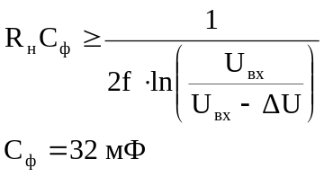

Експериментальна схема:
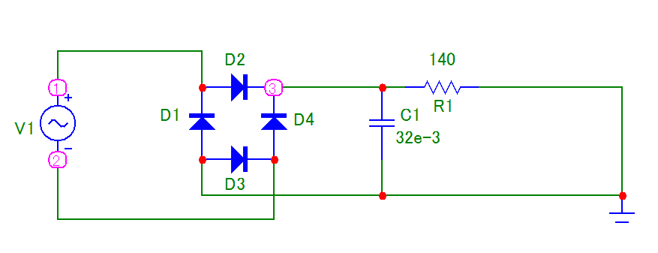

Результати експерименту:
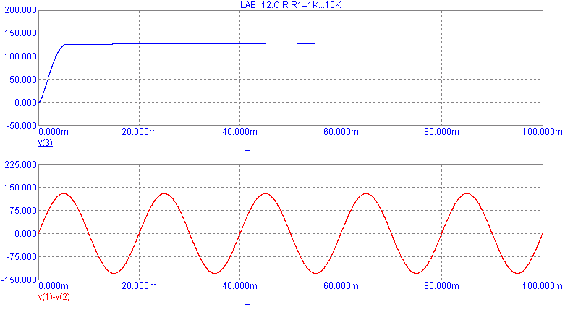

Параметричний стабілізатор напруги.

Експериментальна схема:
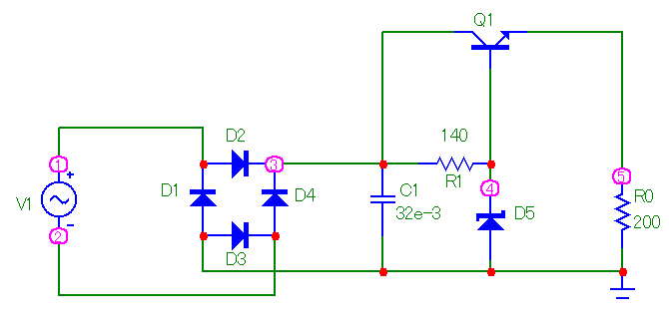

Результати експерименту:

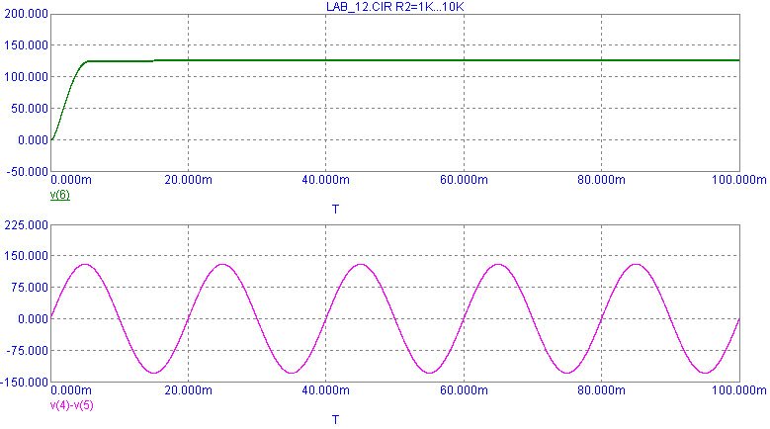

Висновок:
Для зменшення коефіцієнта пульсацій у схемі одно напівпровідникового випрямляча випрямляючий діод можна замінити діодним мостом. В результаті отримаємо двохнапівпровідниковий випрямляч. Він відрізняється від першого більшим ККД, так як використовуються як позитивний, так і негативний півперіод вхідного сигналу. Істотним недоліком найпростішого випрямляча, побудованого за схемою випрямляч-фільтр-навантаження, є велика залежність вихідної напруги від величини навантаження. Для стабілізації вихідної напруги можна використовувати стабілітрон. Але в цьому випадку у нас немає можливості керувати струмом стабілізації. Тому найбільш часто використовують схему найпростішого параметричного стабілізатора на біполярному транзисторі.

